
2019-2020学年度厦门市第一学期高一年级质量检测
数学试题
满分为150分，考试时间120分钟．
注意事项：
1．答卷前，考生务必将白己的姓名、考生号等填写在答题卡和试卷指定位置上.
2．回答选择题时，选出每小题答案后，用铅笔把答题下对应题目的答案标号涂黑.如需改动，用橡皮擦干净后，再选涂其它答案标号.回答非选择题时，将答案写在答题卡上.写在本试卷上无效.
3．全部答案答在答题卡上，答在本试卷上无效.
一、选择题：本大题共8个小题，每小题5分，在每小题给出的四个选项中，只有一项是符合题目要求的．
1.已知集合，，则（ ）
A. B.
C. D.
【答案】B
【解析】
【分析】
由交集定义直接求解即可.
【详解】集合，，则.
故选B.
【点睛】本题主要考查了集合的交集运算，属于基础题.
2.已知函数的定义域为，则函数的定义域为（ ）
A. B.
C. D.
【答案】C
【解析】
【分析】
利用复合函数的定义域和偶次根式和分母有意义的条件列不等式组可解得.
【详解】因为函数的定义域为,
所以要使有意义,
只需 ,解得:或,
所以函数的定义域为.
故选C.
【点睛】本题考查了复合函数的定义域的求法.属中档题.
3.已知角的顶点为坐标原点，始边与轴非负半轴重合，终边与直线重合，且，又是角终边上一点，且(为坐标原点)，则等于（ ）
A. B. C. D.
【答案】A
【解析】
【分析】
由题意可得，根据，求得的值，即可求解得值，得到答案.
【详解】由题意，角的顶点为坐标原点，始边与轴非负半轴重合，终边与直线重合，
且，所以为第三象限角.
又是角终边上一点，所以，
再根据（为坐标原点），
所以，则，
故选A.
【点睛】本题主要考查了三角函数的定义及其应用，其中解答熟练应用三角函数的定义，列出方程求得的值是解答的关键，着重考查了推理与运算能力，属于基础题.
4.某工厂前年的总产量与之间的关系如图所示．从目前记录的结果看，前年的年平均产量最高，值为（ ）
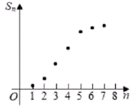
A. 2 B. 4 C. 5 D. 6
【答案】C
【解析】
【分析】
根据图中表示工厂前年的总产量与之间的关系，得出平均产量的几何意义是原点与该点连线的斜率，从而得出答案．
【详解】解：∵工厂前年的总产量与在图中对应点，
∴前年的年平均产量即为直线的斜率，
由图得，当时，直线的斜率最大，
即前5年的年平均产量最高，
故选：C．
【点睛】本题考查了函数图象的应用问题，也考查了统计中的散点图的应用问题，解题的关键是正确分析出平均产量的几何意义是什么．
5.的值为（ ）
A -1 B. C. 3 D. -5
【答案】A
【解析】
【分析】
进行对数式、分数指数幂和根式的运算即可．
【详解】原式＝lg2+lg5﹣2﹣2+2＝lg10﹣2＝1﹣2＝﹣1．
故选A．
【点睛】本题考查对数式，根式和分数指数幂的运算，考查学生计算能力，属于基础题．
6.已知，都为单位向量，且，夹角的余弦值是，则
A. B. C. D.
【答案】D
【解析】
【分析】
利用，结合数量积的定义可求得的平方的值，再开方即可．
【详解】依题意，
，故选D．
【点睛】本题考查了平面向量数量积的性质及其运算，属基础题．向量数量积的运算主要掌握两点：一是数量积的基本公式；二是向量的平方等于向量模的平方.
7.已知，则的值为（ ）
A. B. C. D.
【答案】B
【解析】
∵，则，故选B.
8.已知函数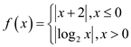，若关于的方程有四个不同实数解，，，，且，则的取值范围为（ ）
A. B. C. D.
【答案】B
【解析】
【分析】
由题意作函数与的图象，从而可得，，，再结合对勾函数的性质，从而得解；
【详解】解：结合与的图象可知：
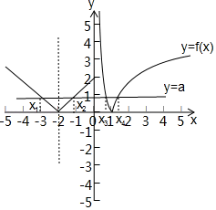
，，，
故，，
由对勾函数的图象可知函数在单调递增，
当时，
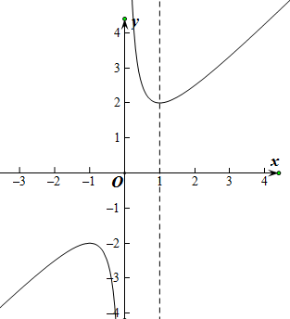

所以，
故，
故选：B．
【点睛】本题考查了数形结合的思想应用及分段函数的应用．属于中档题
二、多选题：本大题共2个小题，每小题5分，共10分.在每小题给出的四个选项中，有多项符合题目要求.全部选对的得5分，选对但不全的得3分，有选错的得0分．
9.以表示值域为的函数组成的集合，表示具有如下性质的函数组成的集合：对于函数，存在一个正数，使得函数的值域包含于区间．例如，当，时，，．则下列命题中正确的是：（ ）
A. 设函数的定义域为，则“”的充要条件是“，，”
B. 函数的充要条件是有最大值和最小值
C. 若函数，的定义域相同，且，，则
D. 若函数有最大值，则
【答案】ACD
【解析】
【分析】
A选项中，根据函数的定义域、值域的定义，转化成用简易逻辑语言表示出来；
B选项中举反例保证函数的值域为集合的子集，但值域是一个开区间，从而说明函数没有最值；C选项中从并集的角度认识函数值域，可以发现，从而发现命题正确；D选项中从极限的角度证明，均不成立，所以，再求出函数的值域为，从而得到命题D正确.
【详解】对A，“”即函数值域为，“，，”表示的是函数可以在中任意取值，故有：设函数的定义域为，则“”的充要条件是“，，”，命题A是真命题；
对B，若函数，即存在一个正数，使得函数的值域包含于区间．
．例如：函数满足，则有，此时，无最大值，无最小值．命题B“若函数，则有最大值和最小值．”是假命题；
对C，若函数，的定义域相同，且，，则值域为，，并且存在一个正数，使得，，则．命题C是真命题．
对D，函数有最大值，假设，当时，，，，则，与题意不符； 假设，当时，，，，则，与题意不符.，即函数，当时，，，即；当时，；当时，，，即．
，即，故命题D是真命题．
故选ACD.
点睛】本题以新定义概念为问题背景，考查函数值域的概念、基本不等式、充要条件、双勾函数等知识的综合，还考查了极限思想、数形结合思想、分类讨论思想的综合应用，计算量较大，有一定的思维难度，属于难题．
10.已知为平面上两两不重合的四点，且，则（ ）．
A. 当且仅当时，在的外部
B. 当且仅当时，
C. 当且仅当时，为的重心
D. 当且仅当时，三点共线
【答案】CD
【解析】
【详解】当时，为的重心，在的内部，所以选项A不正确；当时，，，所以时也有，所以选项B错误；对于选项C重心的几何意义不难得出是正确的：可化为，由于，所以当且仅当时，三点共线，所以选项D正确.
三、填空题：本大题共6小题，每小题5分，共30分．在答题卡上的相应题目的答题区域内作答．
11.计算：_____．
【答案】
【解析】
【分析】
利用诱导公式化简题目所给表达式，根据特殊角的三角函数值求得运算的结果.
【详解】依题意，原式.
【点睛】本小题主要考查利用诱导公式化简求值，考查特殊角的三角函数值，考查化归与转化的数学思想方法，属于基础题.利用诱导公式化简，首先将题目所给的角，利用诱导公式变为正角，然后转化为较小的角的形式，再利用诱导公式进行化简，化简过程中一定要注意角的三角函数值的符号.
12.已知集合，集合，若，则实数的取值范围是_______.
【答案】
【解析】
【分析】
若则A⊆B，根据集合，集合，即可得出实数的取值范围.
【详解】若则A⊆B，又集合，集合，所以.
故答案为
【点睛】本题考查的知识点是集合的包含关系的判断与应用，集合的并集运算，属于基础题.
13.在平面直角坐标系中，角终边过点，则的值为__________．
【答案】
【解析】
【分析】
由条件利用任意角的三角函数的定义，求得、的值，从而求得的值．
【详解】解：∵平面直角坐标系中，角终边过点，
∴，，，
∴，，
则，
故答案为：．
【点睛】本题主要考查任意角的三角函数的定义，属于基础题．
14.在平面内，点是定点，动点，满足，，则集合所表示的区域的面积是________.
【答案】
【解析】
【分析】
以为原点建立平面直角坐标系，根据设出两点的坐标，利用向量运算求得点的坐标，化简后可求得点的轨迹也即表示的区域，由此计算出区域的面积.
【详解】以为原点建立平面直角坐标系，由于，，即,故设，即，设，由得，即，则，故表示的是原点在圆心，半径为的圆，由于，故点所表示的区域是圆心在原点，半径为的两个圆之间的扇环，故面积为.
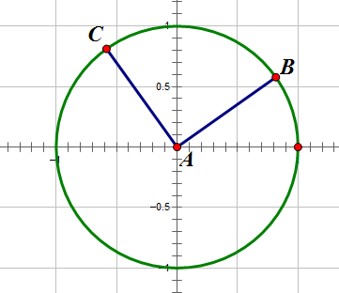
【点睛】本小题主要考查数形结合的数学思想方法，考查向量的坐标运算，考查化归与转化的数学思想方法，考查分析求解能力，属于中档题.
15.某辆汽车以的速度在高速公路上匀速行驶（考虑到高速公路行车安全，要求）时，每小时的油耗（所需要的汽油量）为，其中为常数.若汽车以的速度行驶时，每小时的油耗为，欲使每小时的油耗不超过，则速度的取值范围为___．
【答案】
【解析】
【分析】
先利用时的油耗，计算出的值，然后根据题意“油耗不超过”列不等式，解不等式求得的取值范围.
【详解】由于“汽车以的速度行驶时，每小时的油耗为”，所以，解得，故每小时油耗为，依题意，解得，依题意，故.所以速度的取值范围为.
【点睛】本小题主要考查利用待定系数法求解析式，考查一元二次不等式解法，考查实际应用问题，属于中档题.
16.偶函数满足，在时，．若存在，，…，满足，且，则最小值为__________．
【答案】1012
【解析】
【分析】
由函数是最小正周期为6的偶函数可知函数的值域为，，对任意，，，2，3，，，都有，要使取得最小值，尽可能多让，2，3，，取得最高点，然后可得的最小值．
【详解】解：∵偶函数满足，
∴，
∴函数是最小正周期为6的偶函数，且在时，，
∴函数的值域为，
对任意，（，），都有，
∵时，单调递减，根据偶函数的对称性可知时，单调递增，
∵，，
要使取最小值，尽可能多让取最高点与最低点，
满足，且，
∵，
∴
，
则最小值为1012，
故答案为：1012．
【点睛】本题考查函数的图象和性质，考查函数的有界性的应用，考查了分析问题和解决问题的能力，考查数学转化思想方法，属于难题.
三、解答题：本大题共6小题，共70分，解答题应写出文字说明，证明过程或演算步骤，在答题卡上相应题目的答题区域内作答．
17.已知函数的部分图象如图所示.
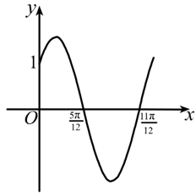
（Ⅰ）求函数的解析式；
（Ⅱ）若为第二象限角且，求的值.
【答案】(1) ;(2) .
【解析】
【详解】试题分析：
（1）根据图象可得周期，故．再根据图象过点可得．最后根据函数的图象过点可求得，从而可得解析式．（2）由题意可得，进而可求得和，再按照两角和的正弦公式可求得的值．
试题解析：
(1)由图可知，周期，
∴
又函数的图象过点，
∴ ，
∴，
∴，
∵，
∴．
∴,
∵函数图象过点，
∴，
∴，
所以.
（2）∵为第二象限角且，
∴,
∴，，
∴．
点睛：
已知图象求函数解析式的方法
（1）根据图象得到函数的周期，再根据求得．
（2）可根据代点法求解，代点时一般将最值点的坐标代入解析式；也可用“五点法”求解，用此法时需要先判断出“第一点”的位置，再结合图象中的点求出的值．
（3）在本题中运用了代点的方法求得的值，一般情况下可通过观察图象得到的值．
18.已知函数．
（1）写出的定义域；
（2）判断的奇偶性；
（3）已知在定义域内为单调减函数，若对任意的，不等式恒成立，求实数的取值范围．
【答案】（1）（2）为奇函数．（3）
【解析】
【分析】
（1）根据函数成立的条件即可求出的定义域；
（2）根据函数的奇偶性的定义即可判断的奇偶性；
（3）利用函数奇偶性和单调性的关系，将不等式进行转化即可．
【详解】解：（1）∵，恒成立，
∴，
即的定义域为．
（2）∵由（1）得的定义域为关于原点对称，
∴，
∴为奇函数．
（3）∵对任意的，不等式恒成立，
∴，
又∵是奇函数，
∴
又∵在定义域内为单调减函数．
∴，
即对任意恒成立，
∴得即为所求．
【点睛】本题主要考查函数的奇偶性的判断以及函数单调性的应用，综合考查了函数的性质．
19.是边长为的等边三角形，,,过点作交边于点，交的延长线于点．
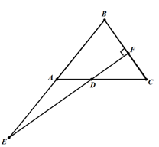
（1）当时，设，用向量表示；
（2）当为何值时，取得最大值，并求出最大值．
【答案】（1）；（2）
【解析】
【详解】（Ⅰ）由题意可知：，且，
，故，
（Ⅱ）由题意，，
，
当时，
有最大值．
、
20.如图，已知是单位圆（圆心在坐标原点）上一点，，作轴于，轴于．
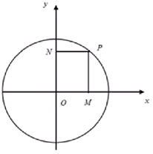
（1）比较与的大小，并说明理由；
（2）的两边交矩形的边于，两点，且，求的取值范围．
【答案】（1），见解析（2）
【解析】
【分析】
（1）记，可求，，由，可得结论；
（2）设，，，记，分，两种情况进行讨论，表示出，根据其单调性及端点处函数值可求得范围；
【详解】解：
（1）记，连接，则，
依题意，
∴；
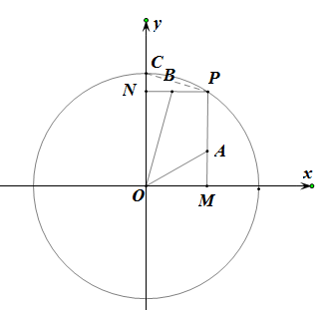

（2）设，，，记，
①当时，，，
∴
②当时，，，
∴
综上，，
在增函数，在是减函数，在是增函数，
∵，，，，
∴．
【点睛】本题考查三角函数中的恒等变换、平面向量的综合应用，考查分类讨论思想、数形结合思想，考查学生解决问题的能力，属于中档题．
21.如图，河的两岸分别有生活小区和，其中，三点共线，与的延长线交于点，测得，，，，，若以所在直线分别为轴建立平面直角坐标系则河岸可看成是曲线（其中是常数）的一部分，河岸可看成是直线（其中为常数）的一部分．
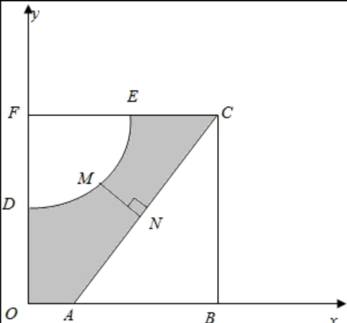
（1）求的值．
（2）现准备建一座桥，其中分别在上，且，的横坐标为．写出桥的长关于的函数关系式，并标明定义域；当为何值时，取到最小值？最小值是多少？
【答案】（1），.（2）；当时取到最小值，为
【解析】
【分析】
（1）计算，，，，将点代入直线方程计算得到答案.
（2）计算，得到，再利用均值不等式计算得到答案.
【详解】（1）由题意得：，，∴，，，，
把，代入得，解得：，
把，代入得，解得.
（2）由（1）得：点在上，∴，
①桥的长为到直线的距离，
故；
②由①得：，
而，∴，
当且仅当时即“=”成立，∴.
【点睛】本题考查了函数的应用，均值不等式求最值，意在考查学生的计算能力和应用能力.
22.设是定义在上函数，若存在，使得在单调递增，在上单调递减，则称为上的单峰函数，为峰点，包含峰点的区间称为含峰区间，其含峰区间的长度为：．
（1）判断下列函数中，哪些是“上的单峰函数”？若是，指出峰点；若不是，说出原因；；
（2）若函数是上的单峰函数，求实数的取值范围；
（3）若函数是区间上的单峰函数，证明：对于任意的，若，则为含峰区间；若，则为含峰区间；试问当满足何种条件时，所确定的含峰区间的长度不大于0.6．
【答案】（1）见解析（2）（3）证明见解析；
【解析】
【分析】
（1）画出四个函数图像，根据图像集合单峰函数的定义进行判断.
（2）利用的导函数的零点在区间列不等式，解不等式求得的取值范围.
（3）分成、两种情况进行分类讨论，利用反证法证得结论成立.根据含峰区间的长度的概念列不等式，由此确定满足的条件.
【详解】（1）①图像如下图所示，其对称轴为，由图可知，是上的单峰函数，峰点为；
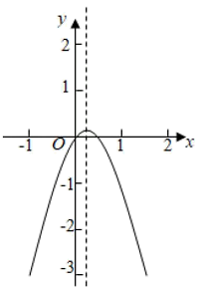
②的图像如下图所示，其对称轴为，由图可知，是上的单峰函数，峰点为；
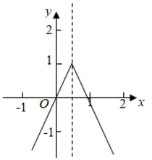
③的图像如下图所示，根据图像可知，不是上的单峰函数；
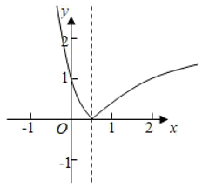
④的图像如下图所示，其对称轴为，由图可知，是上的单峰函数，峰点为.
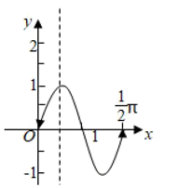
（2）函数是上的单峰函数，令，解得，故时，递增，时，递减，所以，解得，故的取值范围是.
（3）设为的峰点，则由单峰函数定义可知，在上递增，在上递减.
当时，假设，则，从而，与矛盾，所以，即是含峰区间.
当时，假设，则，从而，与矛盾，所以，即是含峰区间.
在所得的含峰区间内选取，由与或与，确定一个新的含峰区间，对先选择的，，①，在第一次确定的含峰区间为的情况下，的取值应满足②，由①②可得，当时，含峰区间的长度为.
由条件，得，从而.因此确定的含峰区间的长度不大于，只要取.
【点睛】本小题主要考查新定义的理解和运用，考查利用导数研究函数的单调性，考查反证法，综合性很强，属于难题.

